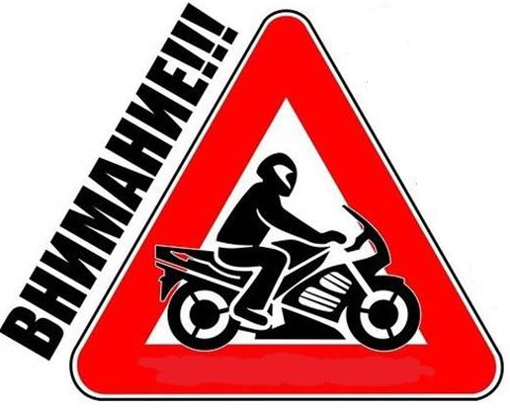
Водители мотоциклов и мопедов обязаны соблюдать все требования ПДД РФ!

Управлять мотоциклом, мопедом, скутером разрешено лицам
не моложе 16 лет при наличии водительского удостоверения соответствующей категории.
Мотоцикл должен быть зарегистрирован в установленном порядке,
а ответственность водителя должна быть застрахована по ОСАГО.

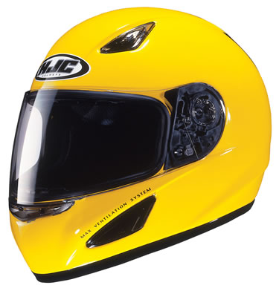
Водитель мотоцикла, мопеда, скутера должен управлять транспортным средством в застегнутом мотошлеме, при перевозке пассажира – пассажир также должен быть в застегнутом мотошлеме.
ЗАПРЕЩЕНО перевозить ребенка до 12 лет на заднем сидении мотоцикла.

Применение мотошлема позволяет снизить риск получения смертельной травмы при аварии на 40%. Для предотвращения травм и снижения тяжести их последствий рекомендовано использовать защитную одежду.

Водителям мопедов ЗАПРЕЩАЕТСЯ:
- управлять мопедом, не держась за руль хотя бы одной рукой;
- перевозить груз, который выступает более чем на 0,5 м по длине или ширине за габариты, или груз, мешающий управлению;
- перевозить пассажиров, если это не предусмотрено конструкцией транспортного средства;
- перевозить детей до 7 лет при отсутствии специально оборудованных для них мест;
- поворачивать налево или разворачиваться на дорогах с трамвайным движением и на дорогах, имеющих более одной полосы для движения в данном направлении;
- пересекать дорогу по пешеходным переходам.

!!! При движении в темное время суток или в условиях недостаточной видимости рекомендуется использовать предметы со световозвращающими элементами.

Водители! Будьте внимательны! Убедитесь в безопасности маневра! Смотрите в зеркала! Включайте указатели поворота!

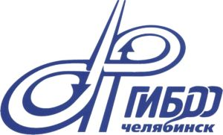
Взаимное уважение –
залог безопасности движения!

